CONTRATO RECÍPROCO DE PROMESA DE COMPRAVENTA
Los suscritos, RAQUEL DANIELA FIGUEROA FONSECA, mayor de edad, soltera, Administradora de empresas, vecina de Alajuela y con cédula de identidad número UNO UNO CINCO OCHO CINCO CERO UNO SEIS SIETE (la promitente vendedora) y JORGE LUIS FIGUEROA VARGAS, mayor, divorciado una vez, vecino de Pozo Azul, San Juan de Abangares, Guanacaste con cédula de identidad número DOS CERO TRES CUATRO CERO CERO OCHO OCHO UNO (el promitente comprador), hemos convenido en celebrar el presente contrato recíproco de compraventa que se regirá por las siguientes disposiciones. PRIMERO: Sobre el inmueble: El inmueble objeto del presente contrato se encuentra inscrito a nombre de la promitente vendedora en el Registro Público de la Propiedad bajo folio real de la provincia de Guanacaste número UNO DOS UNO OCHO DOS TRES - CERO CERO CERO, de naturaleza, terreno para construir, situada en el distrito San Juan, Cantón Abangares de la provincia de Guanacaste, con un área de ciento noventa y nueve metros con noventa y ocho decímetros cuadrados. SEGUNDO: El precio de la futura venta. La promitente vendedora manifiesta su deseo de venderle al promitente comprador el supra indicado inmueble en la suma de QUINCE MILLONES DE COLONES. TERCERO: El plazo, del presente acuerdo se establece en el tiempo de seis meses a partir de la fecha de la firma del mismo, plazo que podrá ser prorrogado únicamente con la firma de un nuevo acuerdo. CUARTO: Señal de trato, para el presente acuerdo no se establece monto alguno como señal de trato, por cuanto el acuerdo se realiza para gestionar bono de vivienda y en caso de ser aprobado, este deberá cubrir el monto completo de la suma solicitada por la promitente vendedora. QUINTO. La futura venta será libre de gravámenes y anotaciones en registro. SEXTO: Los gastos de traspaso serán asumidos en su totalidad por el promitente comprador al igual que el pago de los impuestos municipales. ES TODO. En total acuerdo de las disposiciones del presente acuerdo, juntos firmamos en la ciudad de Alajuela a las 10 horas del día seis de septiembre del año dos mil veintitrés.

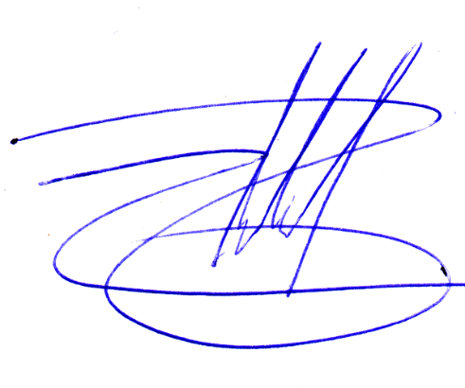
____________________________ ____________________________
LA PROMITENTE VENDEDORA EL PROMITENTE COMPRADOR
___________________________________
LIC. HENRY RODRIGUEZ R.
SON AUTENTICAS. C.32516

